2006级概率论与数理统计模拟试题B
一、填空题
1．
2．的概率密度
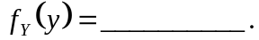
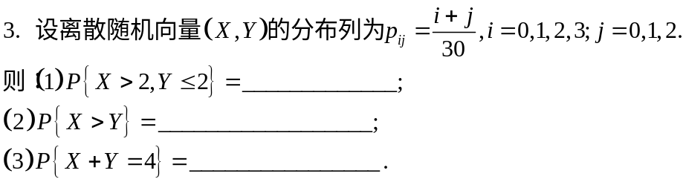
4．设随机向量(X Y)的概率密度为
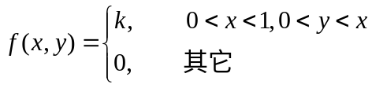
则: (1) k=__________________.
(2) E(XY)=_________________.
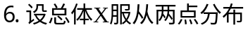
X 1 0
P 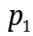 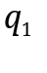
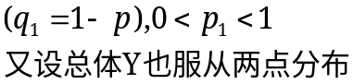
Y 1 0
P 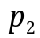 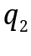
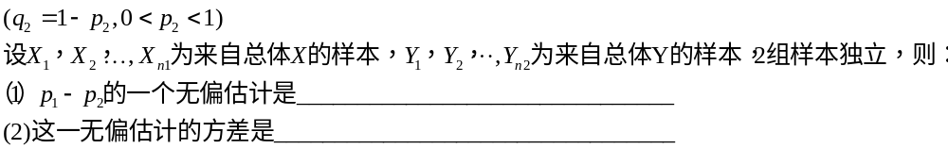
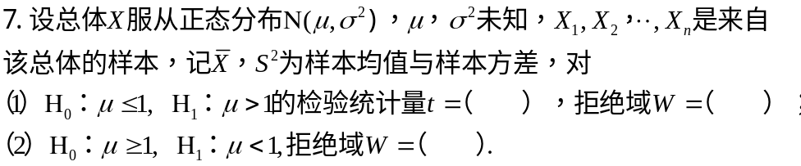
二、选择题
1．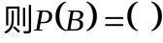
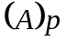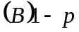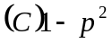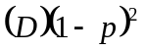
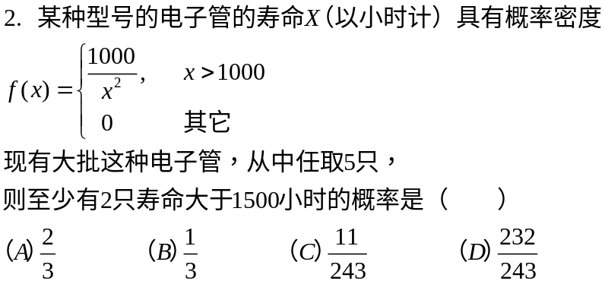
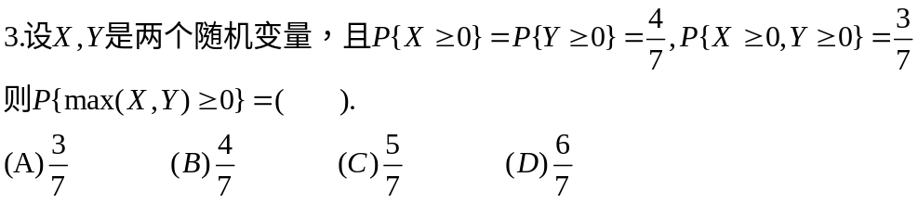
4．设随机变量X的概率密度为
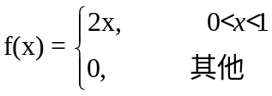
则 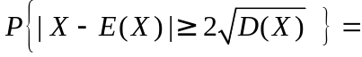( ).
(A) 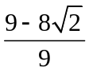 (B)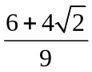 (C) 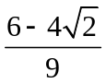 (D) 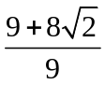
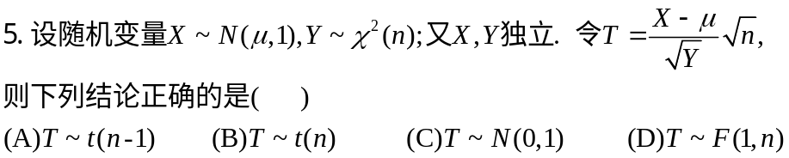
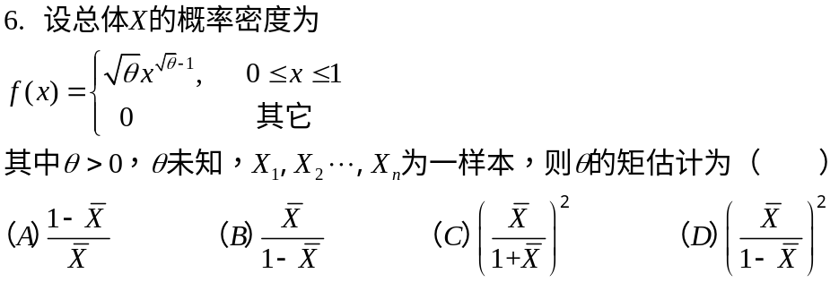
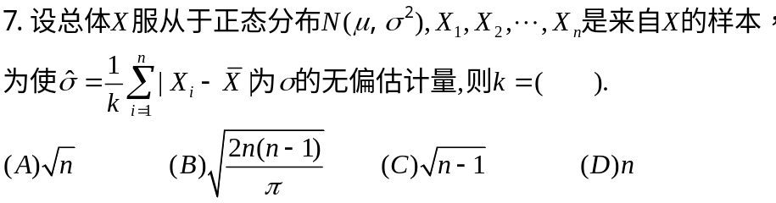
三、计算题
1．设有10个数字0，1，2…..，9，从中任取2个数字，求其和大于10的概率。又若已知2个数字之和大于10，求取出的第1个数字最可能是几？
2．
4．某产品的次品率为0.1，检验员每天检验4次，每次随机地取10件产品进行检验。如发现其中的次品数多于1，就去调整设备。以X表示1天中调整设备的次数，求E（X）。
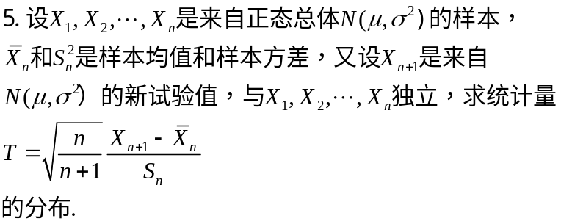
6．设总体X服从正态分布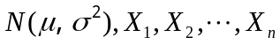是来自X的一个样本，试确定常数c，使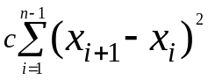为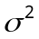的无偏估计.

